 | Министерство науки и высшего образования Российской Федерации  Федеральное государственное бюджетное образовательное учреждение  высшего образования  «Московский государственный технический университет  имени Н. Э. Баумана  (национальный исследовательский университет)»  (МГТУ им. Н. Э. Баумана)

ФАКУЛЬТЕТ | «Информатика и системы управления» (ИУ)

КАФЕДРА | «Информационная безопасность» (ИУ8)

Лабораторная работа № 1
ПО КУРСУ
«Теория игр и исследование операций»
на тему «Матричные игры с нулевой суммой. Смешанные стратегии»

Студент | ИУ8-22М |  |  |  | Д.Д. Ганчев
 | (Группа) |  |  |  | (И. О. Фамилия)
Преподаватель: |  |  |  |  | П.В. Захаров
 |  |  |  |  | (И.О. Фамилия)
2026
Цель работы
Изучить постановку антагонистической игры двух лиц в нормальной форме; найти решение игры за обоих игроков в смешанных стратегиях (стратегическую седловую точку).

Постановка задачи

Для игры, заданной матрицей стратегий $c_{ij}$, требуется найти оптимальные смешанные стратегии обоих игроков, сведя матричную игру к задаче ЛП (прямой для одного игрока и двойственной для другого). Задачи ЛП следует решать симплекс-методом, приведя начальные, промежуточные и конечные симплекс-таблицы. Также по окончанию алгоритма полученные решения необходимо проверить на допустимость.
Ход работы
Вариант 16:
Таблица 1 – Матрица стратегий
16 | 17 | 8 | 15 | 17
0 | 3 | 19 | 8 | 2
13 | 19 | 7 | 15 | 9
11 | 15 | 2 | 16 | 2

Промежуточный итог:
- Нижняя цены игры (maxmin): 8
- Верхняя цена игры (minmax): 16
- Седловой точки нет, переходим к смешанным стратегиям.
Так как в таблице есть числа больше или равные нулю, добавим к элементам единицу.
Таблица 2 – Преобразованная матрица стратегий
17 | 18 | 9 | 16 | 18
1 | 4 | 20 | 9 | 3
14 | 20 | 8 | 16 | 10
12 | 16 | 3 | 17 | 3
Вывод программного кода к задаче, представлен ниже.
Игрок А (Решение симплекс М-методом):
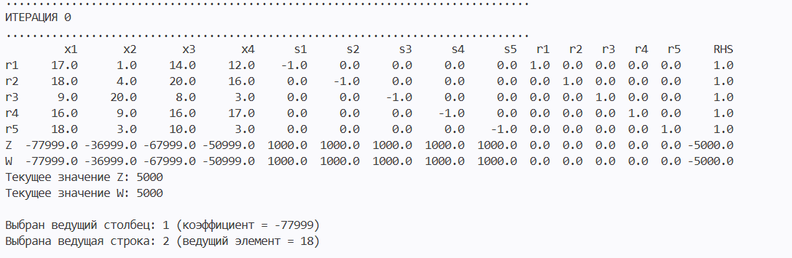
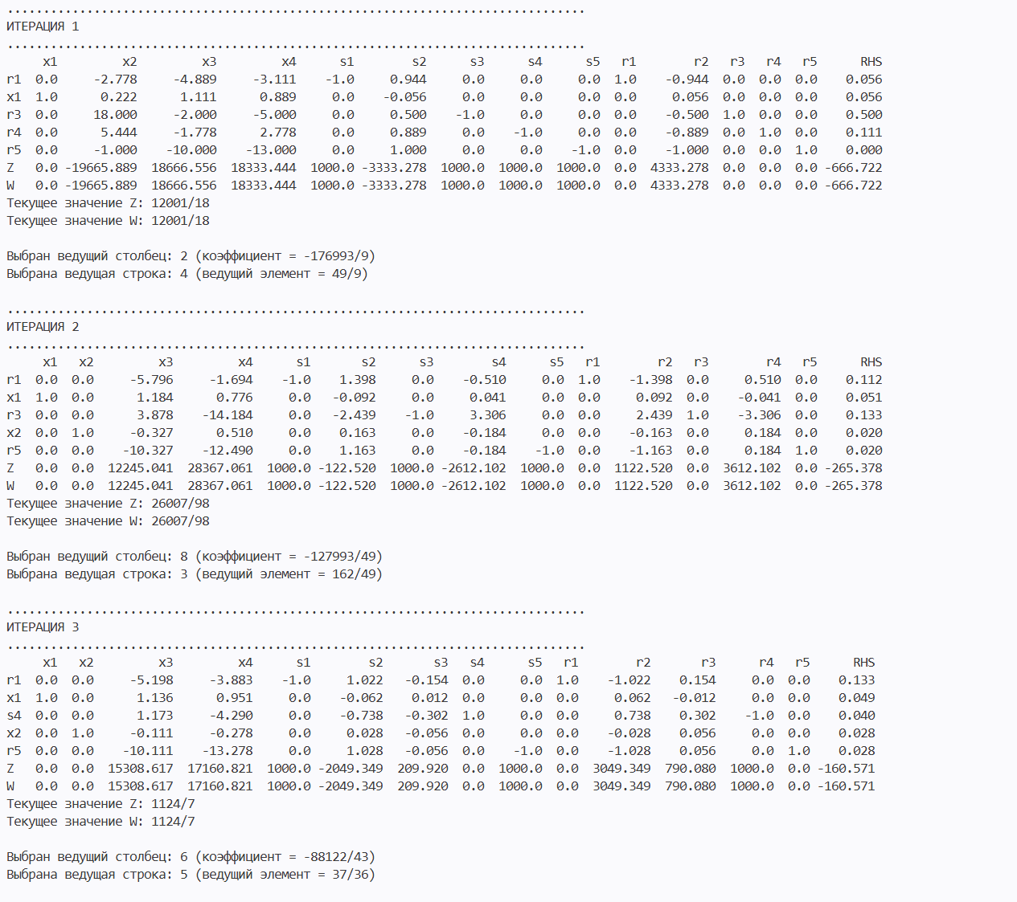

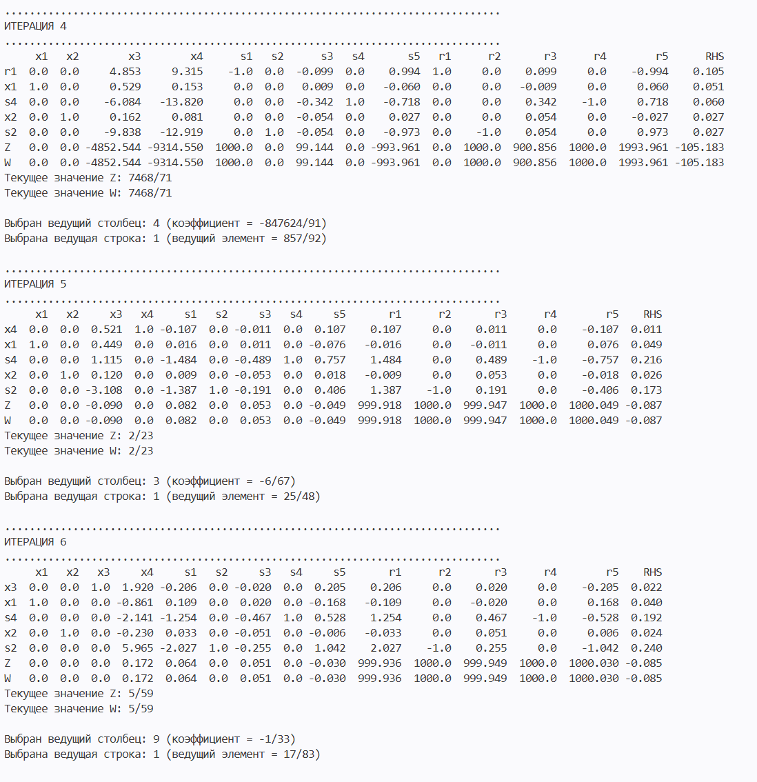
- Цена игры = 12.259
- Оптимальный вектор = [| 0.704 | 0.296 | 0 | 0 |]

Игрок B (решение с помощью симплекс метода):

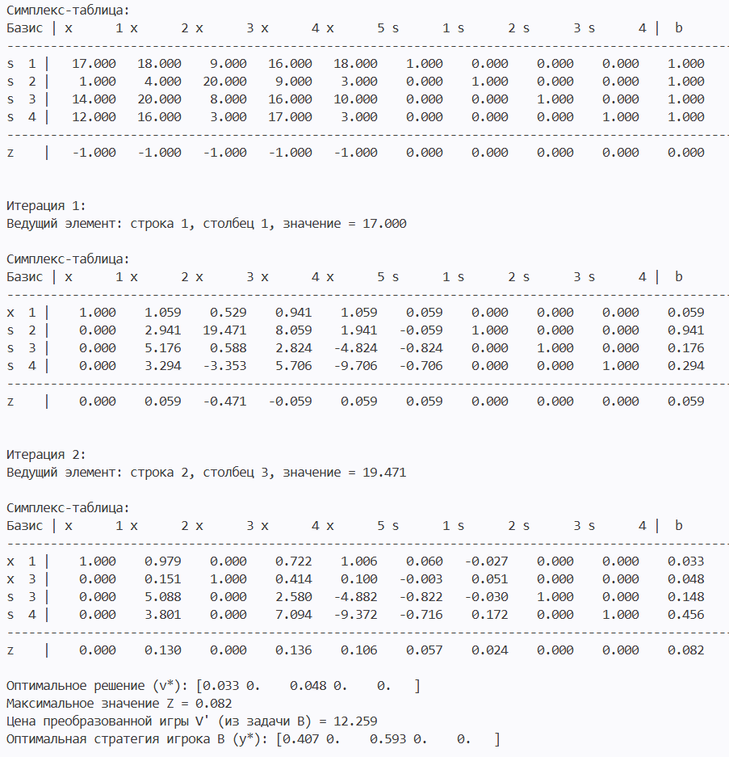
- Цена игры = 12.259
- Оптимальный вектор = [| 0.407 | 0 | 0.593 | 0 | 0 |]

Вывод:
В ходе работы была найдена седловая точка в смешанных стратегиях для матричной игры. Решение было найдено с помощью приведения задачи к задаче линейного программирования и её решение с помощью симплекс метода.
Листинг:
min.py
import numpy as np
import pandas as pd
from fractions import Fraction

class Simplex:
def __init__(self, c, A, b, M=1000):
"""
Инициализация симплекс таблицы для М-метода

Parameters:
c: коэффициенты целевой функции (минимизация)
A: матрица ограничений
b: вектор правых частей (>= 0)
M: большое число для штрафа
"""
self.c = np.array(c, dtype=float)
self.A = np.array(A, dtype=float)
self.b = np.array(b, dtype=float)
self.M = M
self.num_original_vars = len(c)
self.num_constraints = len(A)

# Проверка на неотрицательность b
for i in range(self.num_constraints):
if self.b[i] < 0:
self.A[i] = -self.A[i]
self.b[i] = -self.b[i]

self.build_initial_table()

def build_initial_table(self):
"""Построение начальной симплекс таблицы с искусственными переменными"""

# Общее количество переменных:
# оригинальные + избыточные (для >=) + искусственные
self.num_slack = self.num_constraints # для ограничений >= нужны избыточные (-1)
self.num_artificial = self.num_constraints # искусственные переменные

self.total_vars = self.num_original_vars + self.num_slack + self.num_artificial

# Индексы переменных:
# 0..n-1: оригинальные
# n..n+m-1: избыточные (с коэффициентом -1)
# n+m..n+2m-1: искусственные

# Создаем расширенную матрицу ограничений
self.tableau = np.zeros((self.num_constraints + 2, self.total_vars + 1))

# Заполняем коэффициенты ограничений
for i in range(self.num_constraints):
# Оригинальные переменные
self.tableau[i, :self.num_original_vars] = self.A[i]

# Избыточные переменные (-1 для ограничений >=)
self.tableau[i, self.num_original_vars + i] = -1

# Искусственные переменные (+1)
self.tableau[i, self.num_original_vars + self.num_slack + i] = 1

# Правая часть
self.tableau[i, -1] = self.b[i]

# Заполняем целевую функцию (Z - строка)
# Для минимизации с искусственными переменными используем M
# Z = sum(c_j * x_j) + M * sum(artificial)

# Коэффициенты оригинальных переменных
self.tableau[-2, :self.num_original_vars] = self.c

# Коэффициенты искусственных переменных (M)
for i in range(self.num_artificial):
self.tableau[-2, self.num_original_vars + self.num_slack + i] = self.M

# Вычисляем Z для начального базиса (искусственные переменные в базисе)
for i in range(self.num_constraints):
if self.tableau[i, self.num_original_vars + self.num_slack + i] == 1:
# Для каждой искусственной переменной в базисе вычитаем M * строку
self.tableau[-2] -= self.M * self.tableau[i]

# W-строка для проверки оптимальности
self.tableau[-1] = self.tableau[-2].copy()

# Базисные переменные
self.basis = []
for i in range(self.num_constraints):
# В начальном базисе только искусственные переменные
self.basis.append(self.num_original_vars + self.num_slack + i)

def format_number(self, x): # Форматирование для читаемого вида
if abs(x) < 1e-10:
return "0"
elif abs(x - round(x)) < 1e-10:
return str(int(x))
else:
# Используем дроби для точности
frac = Fraction(x).limit_denominator(100)
return str(frac)

def display_tableau(self, iteration):
"""Вывод текущей симплекс таблицы в отформатированном виде"""
print(f"\n{'.'*80}")
print(f"ИТЕРАЦИЯ {iteration}")
print(f"{'.'*80}")

# Создаем заголовки для переменных
headers = []
for i in range(self.num_original_vars):
headers.append(f'x{i+1}')
for i in range(self.num_slack):
headers.append(f's{i+1}')
for i in range(self.num_artificial):
headers.append(f'r{i+1}')
headers.append('RHS')

# Создаем индексы строк
row_names = []
for i in range(self.num_constraints):
var_idx = self.basis[i]
if var_idx < self.num_original_vars:
row_names.append(f'x{var_idx+1}')
elif var_idx < self.num_original_vars + self.num_slack:
row_names.append(f's{var_idx - self.num_original_vars + 1}')
else:
row_names.append(f'r{var_idx - self.num_original_vars - self.num_slack + 1}')
row_names.append('Z')
row_names.append('W')

# Создаем DataFrame для красивого вывода
df = pd.DataFrame(self.tableau.round(3),
index=row_names,
columns=headers)

print(df.to_string())
print(f"Текущее значение Z: {self.format_number(-self.tableau[-2, -1])}")
print(f"Текущее значение W: {self.format_number(-self.tableau[-1, -1])}")

def pivot(self):
"""Выполнение одной итерации симплекс-метода"""

# Проверяем W-строку на оптимальность
w_row = self.tableau[-1, :-1]

# Находим наименьший коэффициент в W-строке (для минимизации)
# Если все коэффициенты >= 0 с учетом точности, то оптимальное решение найдено
if np.all(w_row >= -1e-10):
return False

# Выбираем ведущий столбец (наименьший коэффициент в W-строке)
pivot_col = np.argmin(w_row)

print(f"\nВыбран ведущий столбец: {pivot_col + 1} (коэффициент = {self.format_number(w_row[pivot_col])})")

# Находим ведущую строку по минимальному отношению
ratios = []
for i in range(self.num_constraints):
if self.tableau[i, pivot_col] > 1e-10:
ratio = self.tableau[i, -1] / self.tableau[i, pivot_col]
ratios.append((ratio, i))

if not ratios:
raise Exception("Задача не имеет допустимого решения (неограниченная)")

# Выбираем строку с минимальным отношением
pivot_row = min(ratios)[1]
pivot_element = self.tableau[pivot_row, pivot_col]

print(f"Выбрана ведущая строка: {pivot_row + 1} (ведущий элемент = {self.format_number(pivot_element)})")

# Обновляем базис
self.basis[pivot_row] = pivot_col

# Нормализуем ведущую строку
self.tableau[pivot_row] = self.tableau[pivot_row] / pivot_element

# Обновляем остальные строки (включая Z и W)
for i in range(self.num_constraints + 2):
if i != pivot_row:
factor = self.tableau[i, pivot_col]
if abs(factor) > 1e-10:
self.tableau[i] -= factor * self.tableau[pivot_row]

return True

def solve(self, max_iterations=100):
"""Решение задачи симплекс М-методом"""

print("\n" + "."*80)
print("НАЧАЛЬНАЯ СИМПЛЕКС ТАБЛИЦА")
print("."*80)
print("\nИскусственные переменные: r1, r2, ..., rm")
print("Избыточные переменные: s1, s2, ..., sm")
print("M =", self.M)

self.display_tableau(0)

iteration = 1
while iteration <= max_iterations:
if not self.pivot():
break
self.display_tableau(iteration)
iteration += 1

if iteration > max_iterations:
print("\nДостигнуто максимальное число итераций")

self.print_solution()

return self.get_solution()

def print_solution(self):
"""Вывод оптимального решения"""
print("\n" + "."*80)
print("ОПТИМАЛЬНОЕ РЕШЕНИЕ")
print("."*80)

# Проверяем, есть ли искусственные переменные в базисе
artificial_in_basis = False
for var_idx in self.basis:
if var_idx >= self.num_original_vars + self.num_slack:
artificial_in_basis = True
break

if artificial_in_basis:
# Проверяем значение W
if abs(self.tableau[-1, -1]) > 1e-6:
print("Задача не имеет допустимого решения!")
return
else:
print("Предупреждение: Искусственные переменные в базисе с нулевым значением")

# Получаем значения переменных
solution = np.zeros(self.total_vars)
for i, var_idx in enumerate(self.basis):
solution[var_idx] = self.tableau[i, -1]

# Выводим оригинальные переменные
print("\nЗначения переменных:")
for i in range(self.num_original_vars):
print(f"x{i+1} = {self.format_number(solution[i])}")

# Выводим избыточные переменные
for i in range(self.num_slack):
print(f"s{i+1} = {self.format_number(solution[self.num_original_vars + i])}")

# Выводим значение целевой функции
z_value = -self.tableau[-2, -1]
print(f"\nОптимальное значение Z (минимум) = {self.format_number(z_value)}")

def get_solution(self):
"""Возвращает решение в виде списка"""
solution = np.zeros(self.num_original_vars + 1)

# # Оригинальные переменные
# for i in range(self.num_original_vars):
# solution[f'x{i+1}'] = 0

# Получаем значения из базиса
for i, var_idx in enumerate(self.basis):
if var_idx < self.num_original_vars:
# solution[f'x{var_idx+1}'] = self.tableau[i, -1]
solution[var_idx] = self.tableau[i, -1]

solution[-1] = -self.tableau[-2, -1]

return solution

def simplex_min(c, A, b, M=1000, display=True):
"""
Решение задачи линейного программирования с минимизацией с помощью симплекс М-метода
"""

print("\n" + "."*80)
print("РЕШЕНИЕ ЗАДАЧИ ЛИНЕЙНОГО ПРОГРАММИРОВАНИЯ")
print("МЕТОД: СИМПЛЕКС М-МЕТОД")
print("ТИП: МИНИМИЗАЦИЯ")
print("ОГРАНИЧЕНИЯ: ВСЕ ≥")
print("."*80)

print("\nИсходная задача:")
print("Минимизировать Z =", " + ".join([f"{c[i]}*x{i+1}" for i in range(len(c))]))
print("При ограничениях:")
for i in range(len(A)):
constraint = " + ".join([f"{A[i][j]}*x{j+1}" for j in range(len(c))])
print(f"{constraint} ≥ {b[i]}")
print(f"xⱼ ≥ 0 для всех j")

# Создаем и решаем задачу
solver = Simplex(c, A, b, M)
solution = solver.solve()

return solution
import numpy as np
import pandas as pd
from fractions import Fraction

class Simplex:
def __init__(self, c, A, b, M=1000):
"""
Инициализация симплекс таблицы для М-метода

Parameters:
c: коэффициенты целевой функции (минимизация)
A: матрица ограничений
b: вектор правых частей (>= 0)
M: большое число для штрафа
"""
self.c = np.array(c, dtype=float)
self.A = np.array(A, dtype=float)
self.b = np.array(b, dtype=float)
self.M = M
self.num_original_vars = len(c)
self.num_constraints = len(A)

# Проверка на неотрицательность b
for i in range(self.num_constraints):
if self.b[i] < 0:
self.A[i] = -self.A[i]
self.b[i] = -self.b[i]

self.build_initial_table()

def build_initial_table(self):
"""Построение начальной симплекс таблицы с искусственными переменными"""

# Общее количество переменных:
# оригинальные + избыточные (для >=) + искусственные
self.num_slack = self.num_constraints # для ограничений >= нужны избыточные (-1)
self.num_artificial = self.num_constraints # искусственные переменные

self.total_vars = self.num_original_vars + self.num_slack + self.num_artificial

# Индексы переменных:
# 0..n-1: оригинальные
# n..n+m-1: избыточные (с коэффициентом -1)
# n+m..n+2m-1: искусственные

# Создаем расширенную матрицу ограничений
self.tableau = np.zeros((self.num_constraints + 2, self.total_vars + 1))

# Заполняем коэффициенты ограничений
for i in range(self.num_constraints):
# Оригинальные переменные
self.tableau[i, :self.num_original_vars] = self.A[i]

# Избыточные переменные (-1 для ограничений >=)
self.tableau[i, self.num_original_vars + i] = -1

# Искусственные переменные (+1)
self.tableau[i, self.num_original_vars + self.num_slack + i] = 1

# Правая часть
self.tableau[i, -1] = self.b[i]

# Заполняем целевую функцию (Z - строка)
# Для минимизации с искусственными переменными используем M
# Z = sum(c_j * x_j) + M * sum(artificial)

# Коэффициенты оригинальных переменных
self.tableau[-2, :self.num_original_vars] = self.c

# Коэффициенты искусственных переменных (M)
for i in range(self.num_artificial):
self.tableau[-2, self.num_original_vars + self.num_slack + i] = self.M

# Вычисляем Z для начального базиса (искусственные переменные в базисе)
for i in range(self.num_constraints):
if self.tableau[i, self.num_original_vars + self.num_slack + i] == 1:
# Для каждой искусственной переменной в базисе вычитаем M * строку
self.tableau[-2] -= self.M * self.tableau[i]

# W-строка для проверки оптимальности
self.tableau[-1] = self.tableau[-2].copy()

# Базисные переменные
self.basis = []
for i in range(self.num_constraints):
# В начальном базисе только искусственные переменные
self.basis.append(self.num_original_vars + self.num_slack + i)

def format_number(self, x): # Форматирование для читаемого вида
if abs(x) < 1e-10:
return "0"
elif abs(x - round(x)) < 1e-10:
return str(int(x))
else:
# Используем дроби для точности
frac = Fraction(x).limit_denominator(100)
return str(frac)

def display_tableau(self, iteration):
"""Вывод текущей симплекс таблицы в отформатированном виде"""
print(f"\n{'.'*80}")
print(f"ИТЕРАЦИЯ {iteration}")
print(f"{'.'*80}")

# Создаем заголовки для переменных
headers = []
for i in range(self.num_original_vars):
headers.append(f'x{i+1}')
for i in range(self.num_slack):
headers.append(f's{i+1}')
for i in range(self.num_artificial):
headers.append(f'r{i+1}')
headers.append('RHS')

# Создаем индексы строк
row_names = []
for i in range(self.num_constraints):
var_idx = self.basis[i]
if var_idx < self.num_original_vars:
row_names.append(f'x{var_idx+1}')
elif var_idx < self.num_original_vars + self.num_slack:
row_names.append(f's{var_idx - self.num_original_vars + 1}')
else:
row_names.append(f'r{var_idx - self.num_original_vars - self.num_slack + 1}')
row_names.append('Z')
row_names.append('W')

# Создаем DataFrame для красивого вывода
df = pd.DataFrame(self.tableau.round(3),
index=row_names,
columns=headers)

print(df.to_string())
print(f"Текущее значение Z: {self.format_number(-self.tableau[-2, -1])}")
print(f"Текущее значение W: {self.format_number(-self.tableau[-1, -1])}")

def pivot(self):
"""Выполнение одной итерации симплекс-метода"""

# Проверяем W-строку на оптимальность
w_row = self.tableau[-1, :-1]

# Находим наименьший коэффициент в W-строке (для минимизации)
# Если все коэффициенты >= 0 с учетом точности, то оптимальное решение найдено
if np.all(w_row >= -1e-10):
return False

# Выбираем ведущий столбец (наименьший коэффициент в W-строке)
pivot_col = np.argmin(w_row)

print(f"\nВыбран ведущий столбец: {pivot_col + 1} (коэффициент = {self.format_number(w_row[pivot_col])})")

# Находим ведущую строку по минимальному отношению
ratios = []
for i in range(self.num_constraints):
if self.tableau[i, pivot_col] > 1e-10:
ratio = self.tableau[i, -1] / self.tableau[i, pivot_col]
ratios.append((ratio, i))

if not ratios:
raise Exception("Задача не имеет допустимого решения (неограниченная)")

# Выбираем строку с минимальным отношением
pivot_row = min(ratios)[1]
pivot_element = self.tableau[pivot_row, pivot_col]

print(f"Выбрана ведущая строка: {pivot_row + 1} (ведущий элемент = {self.format_number(pivot_element)})")

# Обновляем базис
self.basis[pivot_row] = pivot_col

# Нормализуем ведущую строку
self.tableau[pivot_row] = self.tableau[pivot_row] / pivot_element

# Обновляем остальные строки (включая Z и W)
for i in range(self.num_constraints + 2):
if i != pivot_row:
factor = self.tableau[i, pivot_col]
if abs(factor) > 1e-10:
self.tableau[i] -= factor * self.tableau[pivot_row]

return True

def solve(self, max_iterations=100):
"""Решение задачи симплекс М-методом"""

print("\n" + "."*80)
print("НАЧАЛЬНАЯ СИМПЛЕКС ТАБЛИЦА")
print("."*80)
print("\nИскусственные переменные: r1, r2, ..., rm")
print("Избыточные переменные: s1, s2, ..., sm")
print("M =", self.M)

self.display_tableau(0)

iteration = 1
while iteration <= max_iterations:
if not self.pivot():
break
self.display_tableau(iteration)
iteration += 1

if iteration > max_iterations:
print("\nДостигнуто максимальное число итераций")

self.print_solution()

return self.get_solution()

def print_solution(self):
"""Вывод оптимального решения"""
print("\n" + "."*80)
print("ОПТИМАЛЬНОЕ РЕШЕНИЕ")
print("."*80)

# Проверяем, есть ли искусственные переменные в базисе
artificial_in_basis = False
for var_idx in self.basis:
if var_idx >= self.num_original_vars + self.num_slack:
artificial_in_basis = True
break

if artificial_in_basis:
# Проверяем значение W
if abs(self.tableau[-1, -1]) > 1e-6:
print("Задача не имеет допустимого решения!")
return
else:
print("Предупреждение: Искусственные переменные в базисе с нулевым значением")

# Получаем значения переменных
solution = np.zeros(self.total_vars)
for i, var_idx in enumerate(self.basis):
solution[var_idx] = self.tableau[i, -1]

# Выводим оригинальные переменные
print("\nЗначения переменных:")
for i in range(self.num_original_vars):
print(f"x{i+1} = {self.format_number(solution[i])}")

# Выводим избыточные переменные
for i in range(self.num_slack):
print(f"s{i+1} = {self.format_number(solution[self.num_original_vars + i])}")

# Выводим значение целевой функции
z_value = -self.tableau[-2, -1]
print(f"\nОптимальное значение Z (минимум) = {self.format_number(z_value)}")

def get_solution(self):
"""Возвращает решение в виде списка"""
solution = np.zeros(self.num_original_vars + 1)

# # Оригинальные переменные
# for i in range(self.num_original_vars):
# solution[f'x{i+1}'] = 0

# Получаем значения из базиса
for i, var_idx in enumerate(self.basis):
if var_idx < self.num_original_vars:
# solution[f'x{var_idx+1}'] = self.tableau[i, -1]
solution[var_idx] = self.tableau[i, -1]

solution[-1] = -self.tableau[-2, -1]

return solution

def simplex_min(c, A, b, M=1000, display=True):
"""
Решение задачи линейного программирования с минимизацией с помощью симплекс М-метода
"""

print("\n" + "."*80)
print("РЕШЕНИЕ ЗАДАЧИ ЛИНЕЙНОГО ПРОГРАММИРОВАНИЯ")
print("МЕТОД: СИМПЛЕКС М-МЕТОД")
print("ТИП: МИНИМИЗАЦИЯ")
print("ОГРАНИЧЕНИЯ: ВСЕ ≥")
print("."*80)

print("\nИсходная задача:")
print("Минимизировать Z =", " + ".join([f"{c[i]}*x{i+1}" for i in range(len(c))]))
print("При ограничениях:")
for i in range(len(A)):
constraint = " + ".join([f"{A[i][j]}*x{j+1}" for j in range(len(c))])
print(f"{constraint} ≥ {b[i]}")
print(f"xⱼ ≥ 0 для всех j")

# Создаем и решаем задачу
solver = Simplex(c, A, b, M)
solution = solver.solve()

return solution

max.py
import numpy as np

def simplex_max(c, A, b):
"""
Реализация симплекс-метода для максимизации целевой функции.
"""

try:
# Преобразование входных данных в numpy массивы
c = np.array(c, dtype=float)
A = np.array(A, dtype=float)
b = np.array(b, dtype=float)

m, n = A.shape # m - количество ограничений, n - количество переменных

# Проверка размерностей
if len(c) != n:
raise ValueError("Размерность c не соответствует количеству переменных в A")
if len(b) != m:
raise ValueError("Размерность b не соответствует количеству ограничений")

# Создаем симплекс-таблицу
# Добавляем slack переменные (по одной на каждое ограничение ≤)
tableau = np.zeros((m + 1, n + m + 1))

# Заполняем коэффициенты ограничений и slack переменные
tableau[:m, :n] = A
for i in range(m):
tableau[i, n + i] = 1 # slack переменные
tableau[i, -1] = b[i] # правая часть

# Целевая функция (для максимизации берем с минусом в последней строке)
tableau[m, :n] = -c
tableau[m, -1] = 0 # значение целевой функции

# Индексы базисных переменных
basis = list(range(n, n + m))

iteration = 0
max_iterations = 1000 # защита от зацикливания

print("Начальная симплекс-таблица:")
print_tableau(tableau, basis, n)

while iteration < max_iterations:
iteration += 1

# Проверка на оптимальность (все коэффициенты в последней строке >= 0)
if np.all(tableau[-1, :-1] >= -1e-10): # допускаем небольшую погрешность
break

# Выбор ведущего столбца (минимальный отрицательный коэффициент)
pivot_col = np.argmin(tableau[-1, :-1])

# Проверка на неограниченность решения
if np.all(tableau[:-1, pivot_col] <= 0):
return {
'solution': None,
'max_value': float('inf'),
'iterations': iteration,
'success': False,
'message': 'Задача не ограничена (решение уходит в бесконечность)'
}

# Выбор ведущей строки (минимальное положительное отношение b/коэфф)
ratios = []
for i in range(m):
if tableau[i, pivot_col] > 1e-10: # положительный коэффициент
ratio = tableau[i, -1] / tableau[i, pivot_col]
ratios.append((ratio, i))

if not ratios:
return {
'solution': None,
'max_value': float('inf'),
'iterations': iteration,
'success': False,
'message': 'Задача не ограничена (нет положительных отношений)'
}

# Выбираем строку с минимальным отношением
pivot_row = min(ratios)[1]

# Запоминаем ведущий элемент
pivot_element = tableau[pivot_row, pivot_col]

print(f"\nИтерация {iteration}:")
print(f"Ведущий элемент: строка {pivot_row + 1}, столбец {pivot_col + 1}, значение = {pivot_element:.3f}")

# Обновляем базис
basis[pivot_row] = pivot_col

# Делим ведущую строку на ведущий элемент
tableau[pivot_row, :] /= pivot_element

# Обнуляем остальные строки в ведущем столбце
for i in range(m + 1):
if i != pivot_row:
factor = tableau[i, pivot_col]
if abs(factor) > 1e-10:
tableau[i, :] -= factor * tableau[pivot_row, :]

print_tableau(tableau, basis, n)

if iteration >= max_iterations:
return {
'solution': None,
'max_value': None,
'iterations': iteration,
'success': False,
'message': 'Достигнуто максимальное количество итераций'
}

# Извлекаем решение
solution = np.zeros(n + m)
for i, var_index in enumerate(basis):
if var_index < n + m:
solution[var_index] = tableau[i, -1]

# Значение целевой функции
max_value = tableau[-1, -1]

return {
'solution': solution[:n], # только исходные переменные
'max_value': max_value,
'iterations': iteration,
'success': True,
'message': 'Оптимальное решение найдено'
}

except Exception as e:
return {
'solution': None,
'max_value': None,
'iterations': 0,
'success': False,
'message': f'Ошибка: {str(e)}'
}

def print_tableau(tableau, basis, n_vars):
"""Вспомогательная функция для вывода симплекс-таблицы"""
print("\nСимплекс-таблица:")
print("Базис |", end=" ")
for i in range(tableau.shape[1] - 1):
if i < n_vars:
print(f"x{i+1:7}", end=" ")
elif i < n_vars + len(basis):
print(f"s{i-n_vars+1:7}", end=" ")
else:
print(" ", end=" ")
print("| b")
print("-" * (13 * tableau.shape[1] + 10))

for i in range(tableau.shape[0] - 1):
if i < len(basis):
if basis[i] < n_vars:
print(f"x{basis[i]+1:3} |", end=" ")
else:
print(f"s{basis[i]-n_vars+1:3} |", end=" ")
else:
print(" |", end=" ")

for j in range(tableau.shape[1]):
print(f"{tableau[i, j]:8.3f}", end=" ")
print()

print("-" * (13 * tableau.shape[1] + 10))
print("z |", end=" ")
for j in range(tableau.shape[1]):
print(f"{tableau[-1, j]:8.3f}", end=" ")
print()
print()
game.py
import numpy as np
from scipy.optimize import linprog
from min import simplex_min
from max import simplex_max

def game_simplex(payoff_matrix):
C_matrix = np.array(payoff_matrix, dtype=float)
rows, columns = C_matrix.shape

print("."*50)
print("Исходная платежная матрица (игрок A - строки, B - столбцы):")
print(C_matrix)
print("."*50)

# Проверка на наличие седловой точки в чистых стратегиях
# Нижняя цена игры
max_of_row_mins = np.max(np.min(C_matrix, axis=1))
# Верхняя цена игры
min_of_col_maxs = np.min(np.max(C_matrix, axis=0))

print(f"Нижняя цена игры (maximin): {max_of_row_mins}")
print(f"Верхняя цена игры (minimax): {min_of_col_maxs}")

if np.isclose(max_of_row_mins, min_of_col_maxs):
game_value = max_of_row_mins
print(f"✓ Найдена седловая точка! Цена игры V = {game_value}")
# Находим индексы седловой точки (для примера)
row_idx = np.where(np.min(C_matrix) == game_value)[0][0]
col_idx = np.where(np.max(C_matrix) == game_value)[0][0]
# Чистые стратегии - это единичные векторы
strategy_A = np.zeros(rows)
strategy_A[row_idx] = 1.0
strategy_B = np.zeros(columns)
strategy_B[col_idx] = 1.0

return {
'game_value': game_value,
'strategy_A': strategy_A,
'strategy_B': strategy_B,
'method_used': 'pure (saddle point)',
'status': 'success'
}
else:
print("✗ Седловой точки нет. Переходим к поиску смешанных стратегий.")
print("."*50)

# Подготовка к решению задачи ЛП (получение положительных значений в матрице)
min_val = np.min(C_matrix)
T = 0
if min_val <= 0:
T = abs(min_val) + 1 # Прибавляем 1, чтобы гарантированно сделать все элементы > 0
C_transformed = C_matrix + T
print(f"Матрица содержит неположительные элементы. Выполнено преобразование: C' = C + {T}")
print("Преобразованная матрица C':")
print(C_transformed)
else:
C_transformed = C_matrix
print("Матрица уже неотрицательная.")
print("."*50)

# Решение задачи ЛП для игрока A (минимизация)
# Целевая функция: W = u1 + u2 + ... + um -> min
# Ограничения: sum( c_ij * u_i ) >= 1 для всех j
# u_i >= 0
# Переменные: u = [u1, u2, ..., um]

# В linprog для минимизации: c @ u -> min
c_A = np.ones(rows) # Коэффициенты для суммы u_i

# Матрица ограничений A_ub @ u <= b_ub. Нам нужно C.T @ u >= 1.
# Умножаем на -1: -C.T @ u <= -1 (так как linprog не принимает неравенства >=)
A_ub_A = -C_transformed.T
b_ub_A = -np.ones(columns)

print("Решаем задачу ЛП для игрока A (минимизация суммы u_i)...")
result_A = simplex_min(c_A, A_ub_A, b_ub_A)

u_opt = result_A[0:-1]
W_opt = result_A[-1]

print(f"Оптимальное решение (u*): {u_opt.round(3)}")
print(f"Минимальное значение W = {W_opt:.3f}")

# Расчет стратегии и цены игры для A
# Цена преобразованной игры V' = 1 / W_opt
# Стратегия A: x_i* = u_i* / W_opt
game_value_transformed = 1.0 / W_opt
strategy_A = u_opt / W_opt

print(f"Цена преобразованной игры V' = {game_value_transformed:.3f}")
print(f"Оптимальная стратегия игрока A (x*): {strategy_A.round(3)}")
print("."*50)

# Решение задачи ЛП для игрока B (максимизация)
# Целевая функция: Z = v1 + v2 + ... + vn -> max
# Ограничения: sum( c_ij * v_j ) <= 1 для всех i
# v_j >= 0

c_B = np.ones(columns)

# Матрица ограничений: C_transformed @ v <= 1
A_ub_B = C_transformed
b_ub_B = np.ones(rows)

print("Решаем задачу ЛП для игрока B (максимизация суммы v_j)...")
result_B = simplex_max(c_B, A_ub_B, b_ub_B)

v_opt = result_B["solution"]
# Z_opt = -result_B.fun, так как мы минимизировали -Z
Z_opt = result_B["max_value"]

print(f"Оптимальное решение (v*): {v_opt.round(3)}")
print(f"Максимальное значение Z = {Z_opt:.3f}")

# Расчет стратегии для B и проверка
# Стратегия B: y_j* = v_j* / Z_opt
# Цена преобразованной игры также V' = 1 / Z_opt (должна совпасть)
strategy_B = v_opt / Z_opt

print(f"Цена преобразованной игры V' (из задачи B) = {1/Z_opt:.3f}")
print(f"Оптимальная стратегия игрока B (y*): {strategy_B.round(3)}")
print("."*50)

# Возврат к исходной цене игры
original_game_value = game_value_transformed - T
print(f"Возврат к исходной цене игры: V = V' - {T} = {original_game_value:.3f}")

return {
'game_value': original_game_value,
'strategy_A': strategy_A,
'strategy_B': strategy_B,
'method_used': 'mixed (LP solution)',
'status': 'success'
}
Main.py
import numpy as np
from game import game_simplex

if __name__ == "__main__":
# Вариант 16
C_matrix = [
[16, 17, 8, 15, 17],
[ 0, 3, 19, 8, 2],
[13, 19, 7, 15, 9],
[11, 15, 2, 16, 2]
]

result = game_simplex(C_matrix)

print("\n" + "."*15 + " Конечный результат " + "."*30)
print(f"Статус: {result['status']}")
print(f"Метод: {result['method_used']}")
print(f"Цена игры V: {result['game_value']:.3f}")
print(f"Оптимальная стратегия A : {np.round(result['strategy_A'], 3)}")
print(f"Оптимальная стратегия B : {np.round(result['strategy_B'], 3)}")

